PRESSEMITTEILUNG 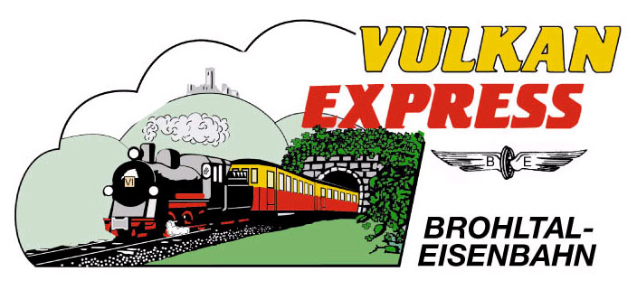
Brohl-Lützing, 21.05.2023

Fahrplanänderung beim „Vulkan-Expreß“
Dampfbetrieb ab Pfingsten muss entfallen

Die Brohltalbahn hatte für das Pfingstwochenende einen erweiterten Fahrplan mit Einsatz der Dampflokomotive 11^{sm} vorgesehen. Aufgrund des anhaltenden Werkstattaufenthalts muss der Dampfbetrieb entfallen. Die Züge verkehren nach dem regulären Wochenendfahrplan.

Entgegen der bisherigen Veröffentlichungen wird am gesamten Pfingstwochenende (27.-29. Mai 2023) der reguläre Wochenendfahrplan mit zwei täglichen Dieselzügen zwischen Brohl-Lützing am Rhein und Kempenich-Engeln in der Eifel angeboten. Der vorgesehene Dampfbetrieb und damit die zusätzlichen Abfahrten ab Brohl um 10:30 Uhr sowie ab Engeln um 14:30 Uhr müssen leider entfallen.

Der „Vulkan-Expreß“ startet damit ab Brohl um 09:30 Uhr und 14:15 Uhr, Rückfahrten ab Engeln finden um 11:30 Uhr und 16:30 Uhr, jeweils mit den historischen Dieselloks statt. Bei schönem Wetter wird auch wieder das Schienen-Cabrio, ein offener Sommerwagen, eingesetzt.

Grund für die kurzfristigen Fahrplanänderungen ist die nicht rechtzeitige Fertigstellung der Dampflokomotive 11^{sm} aus dem Jahr 1906. Die Lok hatte im vergangenen Sommer einen Schaden an einem Zylinder erlitten und befindet sich seither in der Werkstatt. Die Brohltalbahn informiert rechtzeitig wenn der Dampfbetrieb wieder aufgenommen werden kann.

Weitere Informationen und Buchungen unter www.vulkan-express.de, per E-Mail an buero@vulkan-express.de oder telefonisch unter 02636 / 80303.

Interessengemeinschaft Brohltal-Schmalspureisenbahn e.V.
Brohltalstraße
56656 Brohl-Lützing
Telefon 02636-80303
Telefax 02633-440981
E-Mail: buero@vulkan-express.de
www.vulkan-express.de
Facebook: “Brohltalbahn / Vulkan-Expreß”

